Муниципальное дошкольное образовательное учреждение «Оршинский детский сад»

Советы для родителей законных представителей
«Ребенок идет в детский сад»

Подготовил: старший воспитатель: Логунова Е.А.
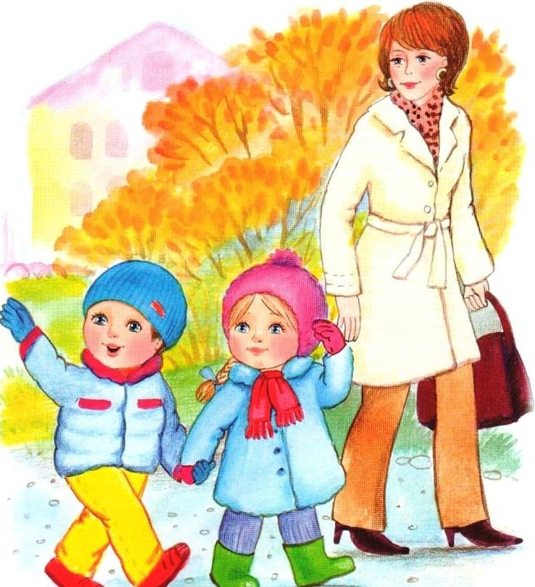

При поступлении в дошкольное учреждение меняются условия жизни ребенка: режим дня, характер питания, температура помещения. С целью предупреждения эмоционального стресса от резкого изменения этих условий родители, еще до поступления ребенка в группу, могут узнать в детском саду о режиме дня детей данного возраста, о температуре в групповых и спальных комнатах, характере питания и начать придерживаться таких же условий дома.
Большое внимание следует уделять формированию у детей навыков самообслуживания, потому что отсутствие этих умений может привести к дискомфортному состоянию, так как привычная потребность ребенка в немедленной помощи со стороны взрослого не будет удовлетворяться. Поэтому для малыша нужно создать такие условия, в которых его самостоятельность и автономность могут развиваться. Например, следует предусмотреть, чтобы предметы одежды имели удобные застежки, обувь можно было надеть без особых усилий, носовой платок был доступен ребенку и т.д.
В дошкольных учреждениях проводятся родительские собрания, на которых происходит знакомство с педагогическим коллективом, рассказывается подробно о том, как будет проходить воспитательно-образовательный процесс. Возможно, Вам предложат заполнить анкету, в которую включены пункты о предпочтениях ребенка, его интересах. Это проводится для того, чтобы обеспечить комфортное пребывание ребенка в детском саду. Если у Вас возникают вопросы, Вы можете обратиться к психологу детского сада.

